第26天 网络编程

今日任务
TCP练习上传文本数据
网络编程中的细节
3、常见客户端和服务端
4、http协议的请求消息和响应消息
5、URL介绍
6、URLConnection介绍
7、HTTP1.0和HTTP1.1区别
8、CS和BS架构
9、枚举介绍

课堂笔记

回顾网络编程：
网络：把通信的所有设备连接在一起。
网络模型：OSI开放系统互联模型。把网络划分成7层。
网络三要素：IP（连接在网络中某个设备的唯一标识）、端口（设备中运行的软件程序的唯一标识）、协议（通信双方应该遵守的通信规则）。
协议：UDP（面向无连接的协议，速度快，不安全，不可靠，不可传输大数据）、TCP（面向有连接的协议，需要经过三次握手建立连接，安全，可靠，速度低）。
UDP协议的编程：
DatagramSocket：描述通信的2个端点
DatagramPacket：描述通信端点中的数据封包，拆包。注意它们的构造函数确定到底是拆包的，还是封包的。

6、TCP协议的编程：
Socket：客户端对象。客户端需要给服务端发送数据，需要获取输出流getOutputStream，然后通过字节的方式给服务端发送数据，客户端要获取服务端发来的数据，需要获取输入流getInputStream。

ServerSocket：服务端对象。需要获取到当前连接上的那个具体的客户端对象，然后在服务端通过这个客户端对象获取输入流，读取客户端发给服务端的数据，获取在服务端通过这个客户端对象获取输出流，给客户端发送数据。

1、网络编程

1.1、上传文件(非文本数据)
上传图片：使用TCP协议。分成客户端和服务端。

客户端：
先要从本地磁盘上读取指定的文件，读取到程序中之后，把读取的数据写给网络。
/*
* 上传图片的客户端实现
*/
public class UploadClient {
public static void main(String[] args) throws IOException {

//创建客户端对象
Socket s = new Socket("192.168.0.110",8989);

//创建输入流，负责从客户端的本地硬盘上读取指定的文件数据
FileInputStream fis = new FileInputStream("./files/1.jpg");
//获取给服务端发送数据的输出流对象
OutputStream out = s.getOutputStream();

//读写数据
byte[] buf = new byte[1024];
int len = 0;

while(( len = fis.read(buf) )!=-1){
out.write(buf, 0, len);
}
//给服务端发送结束表示
s.shutdownOutput();
System.out.println("客户端已经把图片读取结束.....");
/*
* 循环执行完之后，客户端已经把本地磁盘中指定的文件读取结束，并已经发给了服务端
* 关闭自己开启的读取本地文件的输入流
*
*/
fis.close();
/////////////获取服务端发来的上传是否成功的信息///////////////////
InputStream in = s.getInputStream();

byte[] in_buf = new byte[1024];
//读取服务端发来的数据，由于服务端没有发任何的数据，这时程序就一直处于阻塞状态
int in_len = in.read(in_buf);
System.out.println(new String( in_buf,0,in_len ));
//客户端执行完成，关闭客户端
s.close();
}
}

服务端：
服务端接受到客户端发来的数据（服务端在读取数据），服务端需要把这些数据保存到文件中。

/*
* 上传图片的服务端实现
*/
public class UploadServer {
public static void main(String[] args) throws IOException {
//创建服务端
ServerSocket ss = new ServerSocket(8989);

//获取客户端对象
Socket s = ss.accept();

//获取客户端的ip，使用ip作文件名
String ip = s.getInetAddress().getHostAddress();
System.out.println(ip+".........");

//在服务端通过获取到客户端对象获取输入流，读取客户端发来的数据
InputStream in = s.getInputStream();
//在服务端需要手动创建一个输出流，把读取到的数据写到文件中
FileOutputStream fos= new FileOutputStream("./upload/"+ip+".jpg");
//读写数据
byte[] buf = new byte[1024];
int len = 0;
/*
* 服务端现在程序停止在了循环上
* 服务端在使用循环读取客户端发来的数据，而服务端读取不到客户端发来的文件上传结束的标记
*
* 需要在客户端循环结束之后手动的通知服务端，客户端的数据发送结束了
*/
while( ( len = in.read(buf) )!=-1 ){
fos.write(buf, 0, len);
}

System.out.println("服务端把文件保存完成.....");
//////////服务端已经把客户端发来的数据写到服务端的本地磁盘中///////////////////
/*
* 在服务端一定要关闭自己手动开启的流对象
*/
fos.close();
//////////给客户端发送上传成功的信息///////////////
OutputStream out = s.getOutputStream();
out.write("图片上传成功！！！".getBytes());

s.close();
ss.close();

}
}

1.2、上传图片防止重名和解决并发
解决多人上传的并发问题，服务端在每接收到一个客户端对象之后，开启单独的线程为这个客户端对象服务
/*
* 服务端需要解决可以满足多个人上传图片
* 服务端不能关闭，服务端并不知道具体客户端什么时候才会连接。只有服务端的accept方法
* 接受到了客户端对象，之后，这时服务端就需要给这个客户端服务
* 每当服务端接受到一个客户端对象之后，这时服务端应该给客户端单独开辟出一个通道，和这个客户端进行通信
* 如果这时还有其他的客户端连接进来，这时服务端也需要为后续的其他客户端开辟独立的执行通道为这些客户端服务
*
* 可以使用多线程技术解决这个问题，每当有个客户端连接到服务端之后，服务端就需要开启一个线程
* 线程的任务就是和客户端进行数据交互。
*/
public class UploadServer2 {
public static void main(String[] args) throws IOException {
//创建服务端
ServerSocket ss = new ServerSocket(8989);
// （每当接到客户端时候，都应该开辟独立执行通道和它通信。其他客户端接入后也是一样。使用多线程技术解决问题）
while(true){
//获取客户端对象
Socket s = ss.accept();
new Thread( new Task(s) ).start();
}
//ss.close();
}
}

class Task implements Runnable{
private Socket s;
Task( Socket s ){
this.s = s;
}

public void run(){

try{
//获取客户端的ip，使用ip作文件名
String ip = s.getInetAddress().getHostAddress();
System.out.println(ip+".........");

//在服务端通过获取到客户端对象获取输入流，读取客户端发来的数据
InputStream in = s.getInputStream();
//在服务端需要手动创建一个输出流，把读取到的数据写到文件中
FileOutputStream fos= new FileOutputStream("./upload/"+ip+".jpg");
//读写数据
byte[] buf = new byte[1024];
int len = 0;
/*
* 服务端现在程序停止在了循环上
* 服务端在使用循环读取客户端发来的数据，而服务端读取不到客户端发来的文件上传结束的标记
*
* 需要在客户端循环结束之后手动的通知服务端，客户端的数据发送结束了
*/
while( ( len = in.read(buf) )!=-1 ){
fos.write(buf, 0, len);
}

System.out.println("服务端把文件保存完成.....");
//////////服务端已经把客户端发来的数据写到服务端的本地磁盘中///////////////////
/*
* 在服务端一定要关闭自己手动开启的流对象
*/
fos.close();
//////////给客户端发送上传成功的信息///////////////
OutputStream out = s.getOutputStream();
out.write("图片上传成功！！！".getBytes());
s.close();
}catch(IOException e){
System.out.println("交互失败");
}
}
}

解决文件重名的问题：

class Task2 implements Runnable{
private Socket s;
Task2( Socket s ){
this.s = s;
}

public void run(){

try{
//获取客户端的ip，使用ip作文件名
String ip = s.getInetAddress().getHostAddress();
System.out.println(ip+".........");
/*
* 需要在服务端保存文件之前，判断当前这个文件是否已经存在
*
* 192.168.2.252.jpg
*/
File file = new File("./upload/"+ip+".jpg");
int i = 1;
while( file.exists() ){ //循环判断当前文件名的文件是否已经存在，存在的话则继续i++,直到不存在该文件名，则跳出循环
file = new File("./upload/"+ip+"("+i+").jpg");
i++;
}
//在服务端通过获取到客户端对象获取输入流，读取客户端发来的数据
InputStream in = s.getInputStream();
//在服务端需要手动创建一个输出流，把读取到的数据写到文件中
FileOutputStream fos= new FileOutputStream(file);
//读写数据
byte[] buf = new byte[1024];
int len = 0;
/*
* 服务端现在程序停止在了循环上
* 服务端在使用循环读取客户端发来的数据，而服务端读取不到客户端发来的文件上传结束的标记
*
* 需要在客户端循环结束之后手动的通知服务端，客户端的数据发送结束了
*/
while( ( len = in.read(buf) )!=-1 ){
fos.write(buf, 0, len);
}

System.out.println("服务端把文件保存完成.....");
//////////服务端已经把客户端发来的数据写到服务端的本地磁盘中///////////////////
/*
* 在服务端一定要关闭自己手动开启的流对象
*/
fos.close();
//////////给客户端发送上传成功的信息///////////////
OutputStream out = s.getOutputStream();
out.write("图片上传成功！！！".getBytes());
s.close();
}catch(IOException e){
System.out.println("交互失败");
}
}
}

1.2、TCP练习上传文本数据
/*
* 上传文本文件
*/
public class UploadClientText {
public static void main(String[] args) throws IOException {

//创建客户端对象
Socket s= new Socket("192.168.2.252", 9090);

//创建流读取文件中的数据
FileReader fr = new FileReader("e:/1.txt");

//获取输出流 ，给服务端发送数据
OutputStream out = s.getOutputStream();
//需要把字符转成字节
OutputStreamWriter opsw = new OutputStreamWriter(out);

char[] buf = new char[1024]; //字符数组
int len = 0;
while( ( len = fr.read(buf) )!=-1 ){
opsw.write(buf, 0, len);
/*
* 客户端一定要刷新，不然数据就在客户端的缓冲区中，
* 并没有把数据写到客户端和服务端的通道中
*/
opsw.flush();
}
s.shutdownOutput();
fr.close();
///////////循环结束，数据就写给服务端///////////////

//读取服务端发给客户端的数据
InputStream in = s.getInputStream();
byte[] b = new byte[1024];
int l = in.read(b);
System.out.println(new String(b,0,l ));
s.close();
}
}

/*
* 上传文本数据的服务端实现
*/
public class UploadServerText {
public static void main(String[] args) throws IOException {

//创建服务端对象
ServerSocket ss = new ServerSocket(9090);
while(true){
//获取客户端对象
final Socket s = ss.accept();
new Thread( new Runnable(){
public void run() {
try{
//服务端获取输入流读取客户端发来的数据
InputStream in = s.getInputStream();
//获取ip
String ip = s.getInetAddress().getHostAddress();
//使用字节转字符的输入转换流，把字节流转成字符流读取客户端发给服务端的数据
InputStreamReader isr = new InputStreamReader(in);
//创建输出流，写数据
FileWriter fw = new FileWriter("c:/"+ip+".txt");

char[] buf = new char[1024];
int len = 0;
while( ( len = isr.read(buf) )!=-1 ){
fw.write(buf, 0, len);
//服务端刷新
fw.flush();
}
fw.close();
////////服务端把数据已经写到看服务端的硬盘上//////////////
/*
* 给客户端发送伤处成功的信息
*/
s.getOutputStream().write("上传成功！！！".getBytes());
s.close();
}catch(IOException e){
System.out.println("交互失败");
}
}
} ).start();
}
}
}

1.3、网络编程中的细节

网络编程：2种编程方式：
基于UDP的网络编程
基于TCP的网络编程（重点）

基于TCP的编程：
客户端需要给服务端发送数据时，需要使用getOutputStream 获取输出流，才能给服务端写数据。
如果客户端使用的循环给服务端发送数据，客户端在循环结束之后，服务端肯定也在使用循环读取数据，一定要告诉服务端数据发送结束，需要使用shutdownOutput方法。
如果客户端要读取服务端发来的数据，需要使用getInputStream获取输入流，读取服务端发来的数据。

服务端：服务端一般是长期开启，并不会关闭，它在不停的接受不同的客户端对象。
因此要求服务端每次接到一个客户端对象之后，都应该开启线程为这个客户端专门服务。
如果服务端是使用循环给客户端发送数据，客户端肯定也要使用循环读取服务端发来的数据，服务端也需要在循环结束之后告诉客户端数据发送完成。（与客户端类似）

客户端和服务器在建立连接的过程中， 客户端指定的端口号，一定要和服务端的端口号吻合。

2、常见客户端和服务端
常见的客户端软件：
客户端是给普通用户使用的软件程序。常见的客户端软件：QQ、微信、网游客户端、浏览器等。客户端程序最终需要安装在用户的电脑上，并且在使用的时候需要连接服务器。

常见的服务端：
服务端硬件：
服务器：主要是硬件。它们由服务器的硬件厂商提供。厂商：IBM、HP、Dell、联想（收购了IBM部分服务器硬件）、浪潮（软硬件都做，国务院扶持，军工国防）、曙光等

服务端软件：主要是运行在硬件服务器上的软件程序，这些软件程序主要是给用户提供服务的程序。
服务端的软件程序我们称为服务器软件。
常见的服务器软件：
tomcat：有Apache基金公司提供。
websphere：
weblogic：
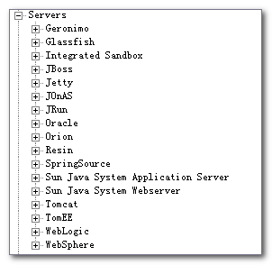

3、CS和BS架构
软件架构：
CS：Client/Server 客户端/服务端
现在用的不太多，弊端：
开发软件的时候，程序员需要开发2套软件，一个是给用户使用的客户端程序，一个是给服务器运行服务端程序。
开发周期长，开发的成本高，服务器中的服务软件升级，导致客户端程序也随着升级。（如QQ客户端，大型网游等）
好处：可以把一些运算放在客户端的电脑上运行。降低服务器的压力。随着硬件升级，服务器性能提升，优势在渐渐弱化。

BS：Browser / Server 浏览器/ 服务端
好处：浏览器不需要用户安装。操作系统自带浏览器。程序员在开发的时候，只需要开发服务端的程序即可。
降低的开发的成本，以及后期维护的成本。
弊端：把以前可以在客户端运行的计算，全部转嫁到服务端。还有浏览器性能跟不上（很少人用IE了），一般用360，猎豹，搜狗等。后期就业班你们至少要安装chrome，firefox浏览器用于调试程序。还要安装小虫子（Firebug）。

4、http协议的请求消息和响应消息
在前面学习网络编程的时候，讲解的协议都是传输层的协议。主要UDP和TCP协议。

我们上网的时候，在浏览器的地址栏中输入了网址之后，过会会显示某个网站的信息。这时其实在浏览器和服务器交互的过程中在使用http协议交互。这个协议的底层使用的tcp协议。
HTTP协议，属于应用层的协议。

HTTP协议，它规定了客户端和服务端交互的规则：
定义客户端和服务端应该以什么样的方式进行通信。
这个规则中规定：
客户端向服务端发送信息的过程，称为客户端向服务端发送了一个请求。
服务端向客户端发送数据的过程，称为服务端向客户端发送了一个响应。

HTTP协议它是基于请求和响应而设置的协议。
就业班学习中：（这俩对象，就业班学一天）
Request对象：请求对象
Response对象：响应对象

4.1、自己开发服务端，使用浏览器访问自己的服务端
自己定义服务端，使用浏览器访问，发现浏览器给服务端发送了一些数据，而这些数据并不是我们自己发送的。
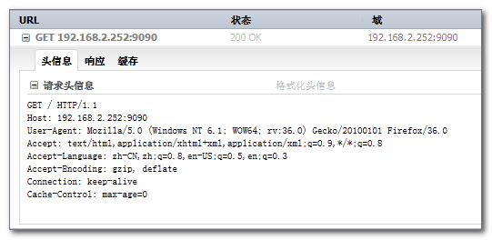
上述截图中的这些数据，是浏览器给服务端发送的数据，这些数据就是HTTP协议规定的客户端向服务端发送请求时必须严格遵守的规则。
（这是就业班的基础了）

HTTP协议中规定：客户端向服务端发送请求时的规则：
请求中的格式分成三部分：
请求行
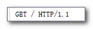

请求行由三部分组成：
GET是客户端向服务端发送请求时使用的请求方式。
请求方式有7种，现在流行只有2种。GET、POST。
http://192.168.0.180:9090/abc/1.html
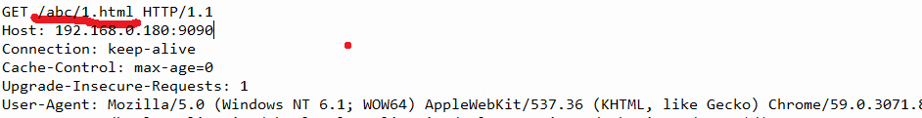
/ 开始表示的是客户端请求服务端的资源信息
HTTP/1.1是客户端请求服务端时使用的协议以及版本

请求头
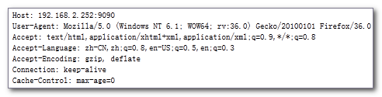
请求头由key和value值组成，key和value之间使用冒号隔开。

请求体
用户发送的真实数据。
请求体需要和请求头之间用空格隔开。
只有请求方式是Post的时候，才有请求体，如果是get方式，是没有请求体的。

4.2、自定义客户端，访问tomcat，查看服务端给客户端回送的数据
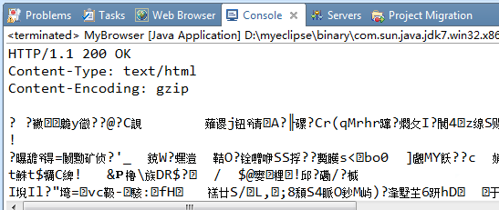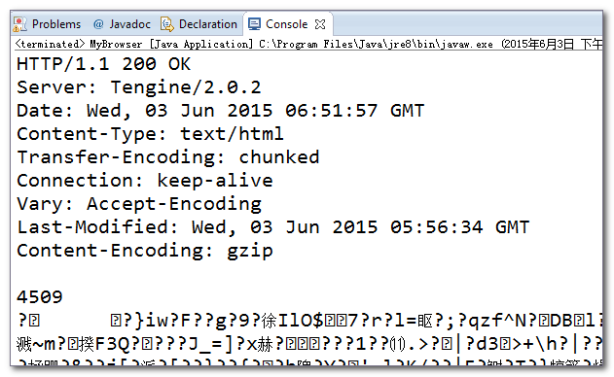
自己模拟浏览器向服务器发送请求行 请求头 请求体数据，然后读取服务器回送回来的响应信息。
说明：如果出现302 Moved Temporarily并不是错误，意思是文件的URL临时改变，最开始的GET没带正确的Cookies，所以被网站拒绝了，所以给你返回一个别的页面，为了帐户安全。

服务器给客户端发送的响应信息也分成三部分：
1、响应行
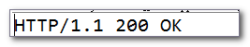

响应行：
http/1.1 响应数据的时候使用的协议
200 响应的状态码 200表示一切正常
OK 响应的信息

2、响应头
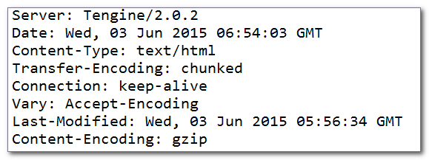
相应头信息：由key和value组成，key和value之间也需要冒号隔开。
3、响应体
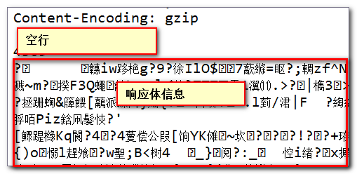
响应体也可以理解成服务器给客户端发送的真正需要客户端看的数据

5、URL介绍
我们平时上网的时候，都需要使用浏览器，然后在浏览器的地址栏中输入网址。
Java对浏览器地址栏中输入的网站进行类的封装和描述。
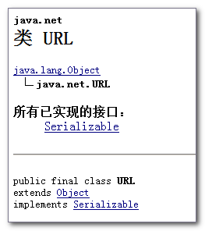
类 URL 代表一个统一资源定位符，它是指向互联网“资源”的指针。资源可以是简单的文件或目录，也可以是对更为复杂的对象的引用，例如对数据库或搜索引擎的查询。有关 URL 的类型和格式的更多信息，可从在以下位置找到：
http://www.socs.uts.edu.au:80/MosaicDocs-old/url-primer.html

URL这个类，描述就是某个网站的网址。

而一个网址中，有具体的详细信息：
使用协议 http
主机名（域名），经过域名解析之后，就会变成ip地址
端口号：http协议默认的端口号是80 可以省略不写
在端口后面的内容，称为访问当前这个ip地址上 80端口下的具体的资源
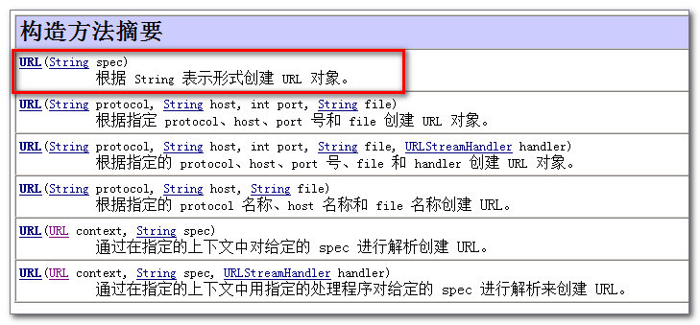
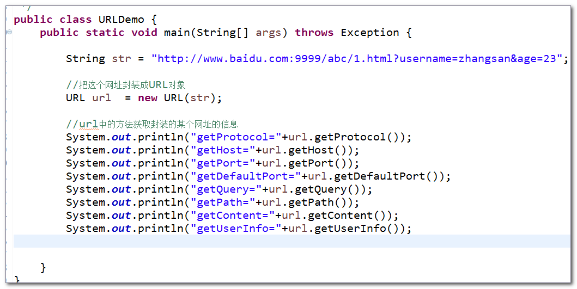
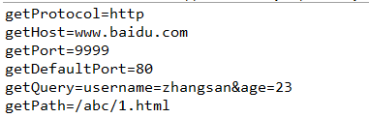

6、URLConnection介绍
在URL类中提供openConnection方法，这个方法可以把URL封装的那个网址真正的打开。使用这个网址去访问远端的那个服务器。访问到了这个服务器之后，会返回一个URLConnection对象，这个对象表示的是客户端和服务端的连接。这时就可以通过URLConnection对象获取服务器发给客户端的所有数据。

/*
* 演示URLConnection对象
*/
public class URLConnectionDemo {
public static void main(String[] args) throws IOException {

//封装一个URL对象
URL url = new URL("http://bbs.tianya.cn/post-170-781647-1.shtml");

//打开和远端服务端的连接
URLConnection conn = url.openConnection();

//获取输入流
InputStream in = conn.getInputStream();
//把这个流包装字符流，然后按照行读取数据
BufferedReader bufr = new BufferedReader( new InputStreamReader( in ,"utf-8") );

String line = null;
//QQ的正则
String regex = "[123456789][0-9]{4,11}";

//把正则表达式编译成正则对象
Pattern p = Pattern.compile(regex);

while( ( line = bufr.readLine() )!=null ){
//System.out.println(line);
//获取匹配器对象
Matcher matcher = p.matcher(line);
while( matcher.find() ){
System.out.println("..................."+matcher.group());
}

}
}
}

7、HTTP1.0和HTTP1.1区别
HTTP协议，它是网络模型中的应用层的协议。并且它的底层使用的TCP协议。

HTTP1.0：它是一次连接，只能对应一次请求和响应。在请求和响应结束之后，这次连接就断开。（早期时候就这样子……服务器压力很大）
HTTP1.1：它是一次连接，会对应多组请求响应。在这次连接中，客户端可以和服务器之间进行多次的会话。
（有时效性，一般半小时失效，就业班session技术。银行等网站长时间不操作需要重新登录）

8、枚举介绍
枚举：JDK5增加的一个技术。
JDK5的技术：
静态导入
可变参数
foreach 高级for循环
自动装箱拆箱
Lock和Condition接口
泛型技术
枚举

单例类：保证对象在内存的唯一。
多例类：这个类的对象可以有 有限个。
例如：性别：如果使用一个类描述的话，这时这个类的对象只能有2个。
星期：使用类表示星期，这个类的对象只能有7个。
月份：
季节：
学生成绩划分：使用一个类描述的话，这个类的对象只能有5个(ABCDE)

/*
* 演示一个多例类
*/
abstract public class Score {

//定义一个变量 记录当前这个对象的分数范围
private String num = null;
//私有构造函数
private Score(String num){
this.num = num;
}
//创建本类对象
private static final Score A = new Score("90~100"){
public void printCN() {
System.out.println("您的成绩：《优秀》");
}
};
private static final Score B = new Score("80~89"){
public void printCN() {
System.out.println("您的成绩：《良好》");
}
};
private static final Score C = new Score("70~79"){
public void printCN() {
System.out.println("您的成绩：《一般》");
}
};
private static final Score D = new Score("60~69"){
public void printCN() {
System.out.println("您的成绩：《及格》");
}
};
private static final Score E = new Score("0~59"){
public void printCN() {
System.out.println("您的成绩：《补考》");
}
};

//提供方法，获取对象

public static Score getA() {
return A;
}
public static Score getB() {
return B;
}
public static Score getC() {
return C;
}
public static Score getD() {
return D;
}
public static Score getE() {
return E;
}

//打印信息
public void print(){
System.out.println("您的成绩在："+num);
}

public abstract void printCN();
}

枚举介绍：
枚举需要使用enum关键字定义：
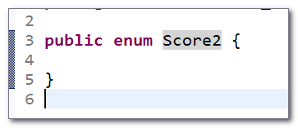
使用enum定义完之后的enum类，它编译完之后生成的依然是一个class文件。
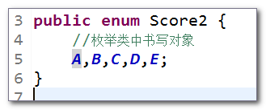
带有参数的枚举类
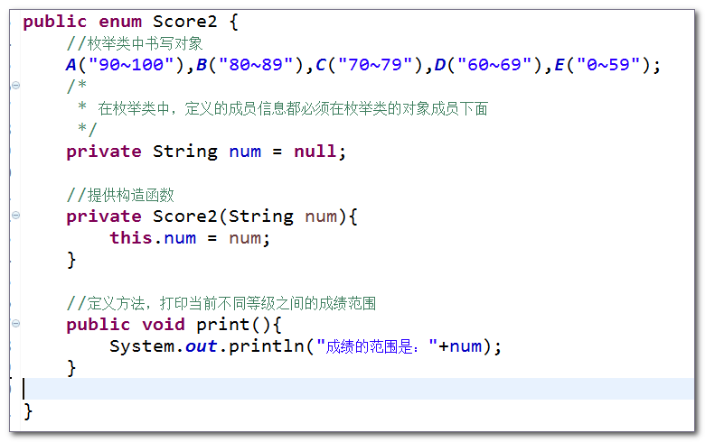

拥有抽象方法的枚举类：
public enum Score2 {
//枚举类中书写对象
A("90~100"){
public void printCN(){
System.out.println("优秀");
}
},B("80~89"){
public void printCN(){
System.out.println("良好");
}
},C("70~79"){
public void printCN(){
System.out.println("一般");
}
},D("60~69"){
public void printCN(){
System.out.println("及格");
}
},E("0~59"){
public void printCN(){
System.out.println("不及格");
}
};
/*
* 在枚举类中，定义的成员信息都必须在枚举类的对象成员下面
*/
private String num = null;

//提供构造函数
private Score2(String num){
this.num = num;
}

//定义方法，打印当前不同等级之间的成绩范围
public void print(){
System.out.println("成绩的范围是："+num);
}
//抽象方法
public abstract void printCN();

}

枚举类的细节：
枚举类中手动定义的成员，都需要在枚举类对象的后面书写。
枚举类中的构造函数默认是私有的。
枚举类默认有父类Enum
